分類2024年重職者大学院　秋学期　(重職者大学院開講礼拝および伝道学1講)

必ず持つべき最後のその時刻表（使1:3）

日時/場所2024年9月8日、トッピョンRUTC

説教　柳光洙牧師　(録音整理:チャ・ドンホ牧師)

＊聖書みことば(使徒の働き1:3)

イエスは苦しみを受けた後、数多くの確かな証拠をもって、ご自分が生きていることを使徒たちに示された。四十日にわたって彼らに現れ、神の国のことを語られた

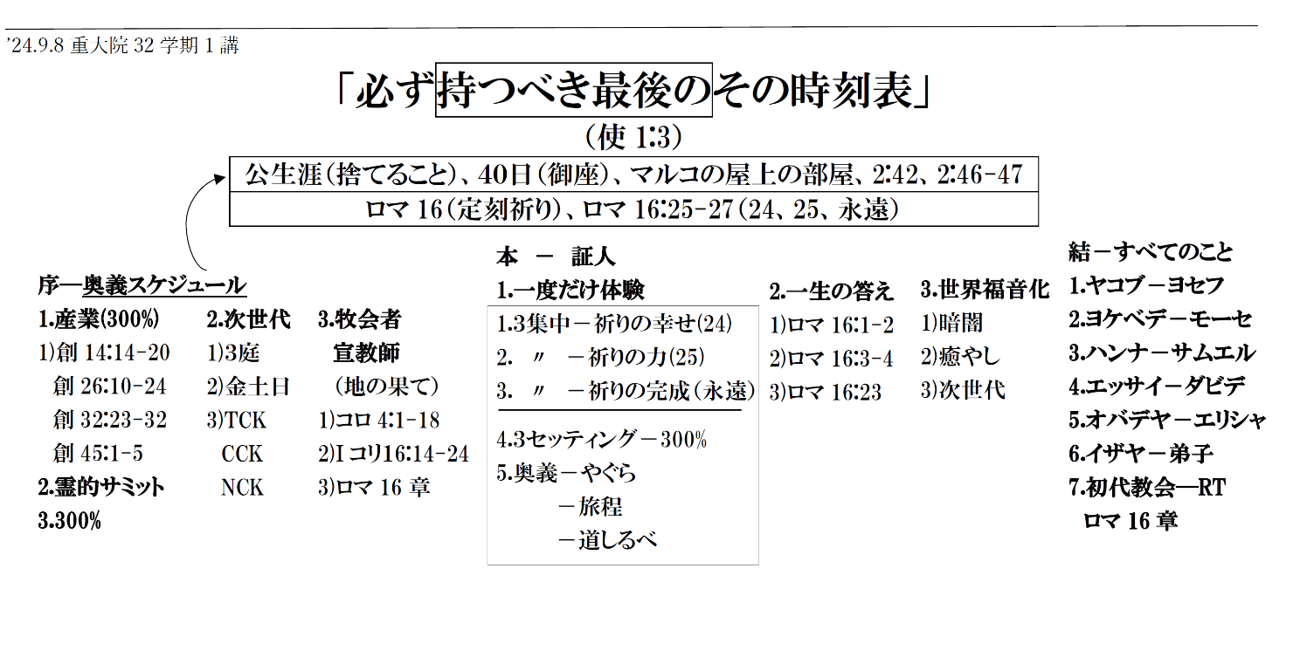

＊全文打ち出し資料＊

＊序論:奥義スケジュール

▲私たちの重職者大学院に今週のタイトルは「必ず持たなければならない最後のその時刻表」です。とても重要です。

▲重職者の方が一人で始めたら大丈夫です。オリーブ山では数人を集められましたが、内容が多いからではなくて、イエス様が全部個人化をさせられたのです。それゆえ、40日かかったのです。皆さんがこの体験を、重職者の方は必ずすべきです。重大院であるから、私がメッセージを聞く、それも正しいのですが、今くらいには、皆さんが何か決断を下さなければなりません。

①公生涯(捨てること)-公生涯のとき、イエス様が教えられた内容の中で、捨てることと、一つを説明されましたが、その部分を皆さんが理解できなければ、一生、信仰生活してもうまくできません。キリストで答えが出たと言うのですが、イエス様がほとんど捨てることを話されたでしょう。イエス様がしないようにと言われていることを継続しているから、教会が何かうまくいかないのです。そして、この時代にこのように貴重に呼ばれた私たちの重職者が、答えを受けられないならいけないでしょう。そして、一人ですれば良いのです。

②40日(御座)-いったい40日間、御座についての神の国を説明したということです。これを私たちが確認して体験しなければなりません。

③マルコの屋上の部屋-そして、もうマルコの屋上の部屋に来たでしょう。この部分を、必ず持つ必要があります。それゆえ、重職者の方が一人でしなさいということではなく、一人でこの答えが出たら、その次に金土日時代もできて、その次、重職者が集まるときフォーラムもできて、すべてできるのです。ですから、このオリーブ山(使1:3)に何人いたのかは、正確には分かりません。使徒たちがいたことは確実です。この人たちが降りて来たときは、確実な、これを(タイトル)持っていたということです。そのときから、世界福音化することが起こりました。

▲(奥義スケジュール)それゆえ、私たちの重職者の方が、この奥義スケジュールを組まなければなりません。しない理由がありません。私はこれを一人でしました。一緒にする人もいず、教える人もいず、それゆえ、定刻祈りも重要であることが、私は祈りを分からなくて、定めて定刻祈りをしました。その中で、私に最も大きな答えが来たとすれば、これが(奥義スケジュール)見えたことです。それゆえ、聖書のみことばで見えるのですが、このとおりです。

④使2:42、そのときから、私が、礼拝が生き返りました。説教を聞いても礼拝ができて、私が説教をしても礼拝ができて、そのときからです。

⑤使2:46-47、そのときから、皆さんの産業に働きが起こります。毎日宮で、毎日家で、簡単に話せば、みことばで出て来たそのとおり、皆さんの産業に働きが起こります。初代教会がそうだったでしょう。

⑥ロマ16章(定刻祈り)-それゆえ、完全に後にはロマ16章の人々が生まれたのです。この人々がパウロが伝道するようにバックアップしたのです。これを指して定刻祈りと言います。

⑦ロマ16:25-27(24/25/永遠)-こうしたところ、私たちが知っているように、だれもできない世界福音化をこの人々がしました。それがロマ16:25-27です。これを指して24/25/永遠と言うのです。このようなスケジュールをぴったり見つけ出します。

**▲序論-奥義スケジュール**

1)産業(300%)

▲皆さんがこの奥義スケジュールがあってこそ、産業が生かされるのです。産業が生かされるのですが、本当に、このように生かされます。

(1)創14:14-20、すると創14:14-20に神様がアブラハムを富豪にさせたのです。全部、産業を祝福されました。

(2)創26:10-24を見れば、さらに驚くことが出て来ます。1年に100年の答えが与えられました。泉の井戸を得た程度を超えて、泉の根源を得てしまったのです。争って、取り合いする土地を超えて、レホボテというもっと大きい土地を与えてくださいました。

(3)創32:23-32、同じように神様がヤコブを祝福されました。ところで、この場面はヤボクの渡し場で、神様がヤコブに与えられるメッセージです。もものつがいが、はずれるほど祈りをしたのですが、そのときに与えられた答えが、あなたの名をヤコブとせずにイスラエルとしなさい。

(4)創45:1-5、ここで世界福音化する人物が出て来たのです。ヨセフです。

▲必ず私たちの重職者の方は、この奥義スケジュールを見つけ出す必要があります。事業もするのになぜできないでしょうか。今回、ある人が明らかにしました。韓国で財閥ではなく、困難の中にいた人が成功して影響を与えた70人を調査したでしょう。記者がしました。驚くべきことに、その人々の共通点が出て来たのですが、何が出てきたかというと、自分のための時間を一番たくさん持つということです。ある人は瞑想をして、ある人は朝の時間、このような共通点が出て来ました。このように、神様が皆さんの産業を祝福されるようになっています。

2)次世代

▲その程度ではありません。皆さんがこの答えを受けてこそ、次世代が生かされます。

(1)3庭-それゆえ、この答えを受ければ、次世代が生かされるのですが、この部分を、もういよいよ3つの庭、こういう所に伝達できるのです。

(2)金土日-金土日時代に伝達できます。

(3)TCK/CCK/NCK-皆さんがいよいよTCK、CCK、NCKに伝達することができます。TCKは第3文化圏にいる人、CCKということばは、完全に反対になる文化圏にいる人、このNCKということばは、まったく文化圏自体がない所に捨てられている人、こういう生かす祝福が皆さんに含まれているのです。

3)牧会者、宣教師(地の果て)

▲それゆえ、皆さんが多くのことをすべきですが、牧会者、宣教師を皆さんが生かすのです。これが皆さんの地の果てです。それゆえ、重職者の方は必ずこの奥義タイムを持つ必要があります。すると、この奥義の中で、私たちの長老、按手執事、勧士に多くの答えが出て来るでしょう。ですから、これから重大院では、このようなモデルが出てきて、証しすることが起こる必要があります。これが重大院です。重大院では、三つの庭に行って、子どもたちに証しをして、金土日時代に行って証しします。このような子どもたちに証しして、これがもう私たちの重職者の方が受けるべき驚くべき祝福だということです。

(1)コロ4:1-18、みな取り除いても、コロ4:1-18に伝道者を助けた人々の名簿が出てきます。

(2)Iコリ16:14-24、繰り返されるものもあります。Iコリ16章に出て来ます。

(3)ロマ16章-ロマ16章に、この名前が出て来ています。これが皆さんが受けた祝福で、ものすごく大きいでしょう。

**▲本論-証人**

では、そこで本論です。①一度だけ体験すれば良いのです。これを一度だけ体験すれば、必ず二つ目のことが起こります。神様の契約を、この部分を一度だけ体験すれば、そのときからは、完全に違った答えが続けて来始めます。一度だけ体験したが、②一生の答えが持続的に来るようになっています。これが重大院がある理由です。そうでなければ、重大院に無理に集まって、しかたなく集まって、このようになります。そうでしょう。皆さんがこのものすごい奥義を持って、いま来て、産業が生かされて、次世代が生かされて、完全に牧会者が生かされるのです。そうすると、このようなすべての所に、私たちの重職者の方は証人として立つのです。イエス様が地の果てまで先生になりなさいと言われませんでした。証人になりなさい、地の果てまで教える者になりなさい、こう言われなければならないのですが、証人になります、ここに皆さんは最後の祝福を握って人生を生きて行けば良いのです。そうすれば、皆さんに③世界福音化という三つの答えが来ます。

**3.世界福音化**

1)暗闇

▲パウロが行った、そこに同労した重職者に暗闇が打ち砕かれることが先に起こりました。

2)癒やし

▲そしてなんでしょうか。癒やされる働きが起こりました。

3)次世代

▲次世代が生かされることが起こりました。これが世界福音化の奥義です。

**2.一生の答え**

▲では、一度だけ体験をしたのですが、一生の答えが与えられました。

1)ロマ16:1-2

2)ロマ16:3-4

3)ロマ16:23

▲多くの例であげますが、支援者として、いのちをかける同労者として、家主として、このように来ました。

1.一度だけ体験

▲すると、一度だけ体験するということは、何の話なのでしょうか。長老、按手執事が必ず持つ必要があります。無条件に始めなさい。

1)3集中-祈り幸せ 24

▲3集中で祈り幸せ24、無条件です。

2)3集中-祈り力 25

▲この3集中の中で、祈り力25、この3集中でみな出て来るのです。これが24です。また、この答えが25です。

3)3集中-祈り完成 永遠

▲3集中で完全に祈り完成、永遠ということが出てくるようになります。私たちの長老、按手執事、勧士、特別な人々が受けなければならない祝福...

4)3セッティング- 300%

▲このときから、少し区分されます。三つのセッティングが出て来ます。皆さんの産業は必ず世の中を生かす300%の力が出て来るでしょう。

5)奥義-やぐら/旅程/道しるべ

▲ここで必ず皆さん、奥義が出てきます。皆さんの中に、皆さん個人と産業の中に、完全に神様が建てられる確実なやぐらが建ちます。皆さんの産業は完全に7大旅程を行くようになります。それゆえ、所々に人を生かす答えが与えられます。その道しるべを初代教会は確かに建てました。証拠です。これができると、一生の答えが来るのです。それゆえ、長老は少し献身したのですが、世界福音化でひっくり返るようになります。確かにそうです。

▲ですから、重大院で考えを完全にアップグレードしてください。すると、聖日も長老、勧士、按手執事が教会に行ったとき、証しの種を持って行くようになります。無理にさせるのがフォーラムではないでしょう。話が出るのです。試みにあった人を見れば、静かに話させなくても、試みにあった話が出て来るでしょう。そうでしょう。傷を受けた人は、だれが話させなくても、傷を受けた話をするのです。人の話を聞いて、いつも好きな人は、人の話をするようになっています。しかし、神様の証拠が私にあれば、それ持って行って話します。このような驚くことが起こります。これが私たちの長老、按手執事、勧士、重職者の方が最後に持つべき時刻表です。

**＊結論:すべてのこと**

▲結論です。では、見てください。

1)ヤコブ-ヨセフ

▲今ヤコブとヨセフがどこにいるでしょうか。最後に悟るべき答えです。ヨセフがどこにいるかにしたがって、神様はすべてのことを持って行かれました。この祝福を受けようということです。ヨセフがどこにいるかにしたがって、神様はすべてのことを持って行かれました。

2)ヨケベデ-モーセ

▲重職者ヨケベデとこのモーセがどこにいるかによって、神様はすべてのことを持って行かれました。このようなことがこれから起こるでしょう。すべてのことを神様が持って行かれるのです。

▲私は行った場所の中で、神様が答えを与えられないことは一つもありません。すべてのことをみな、この場所(トッピョン)、私たちが訓練するのに借りて使っていました。よりによってインマヌエル教会、私たちが昔にインマヌエル祈梼院を借りて使っていました。釜山教会がそうでした。向うにRLS、そこが本来、祈梼院だったのです。行く所ごとに神様が世界福音化できる祝福にみな変えてしまわれました。そして、今、バヌアツの人に会ったのですが、私に紹介されたのに、初めには分かりませんでした。私はバヌアツの名前も知りませんでした。「バヌアツというのがあるのか」私がこう思っていました。それが神様がどのように働かれたでしょうか。５千種族、みことばとぴったり結びつけられるのです。ある面では、アメリカ大統領よりさらに重要です。５千種族に入るには。覚える必要があります。

3)ハンナ-サムエル

▲皆さんの祈りとハンナがどこにいるかにしたがって、神様はイスラエルを動かされました。そうでしょう。すべての民族に福音が宣べ伝えられた後に終わりが来ます。

4)エッサイ-ダビデ

▲エッサイとダビデがどこにいるかにしたがって、神様は歴史を動かされるのです。このペアをよく見てください。皆さんとレムナントがどこにいるかに従うということです。

5)オバデヤ-エリシャ

▲このオバデヤとエリシャがどこにいるかにしたがって、神様はすべての世界を動かすことを追い込まれました。想像もできないことです。

6)イザヤ-弟子

▲イザヤのメッセージを聞いてバビロンの隠れた弟子がどこにいるかによって、すべてのことを神様は動かしていかれました。

7)初代教会、ロマ16章-レムナント

▲これを見てください。初代教会のロマ16章の人々とレムナントがどこにいるかにしたがって、神様はすべての歴史をみな変えられたのです。ところで、これを分からなければ歴史解釈がよくできません。そうでしょう。これを分からなければ教会史解釈はよりできません。これを分からなければ、答えが何かも分かりません。どれくらい皆さんが重要な方かということを知っている必要があります。

▲今回、私たちの重大院に皆さんが新しい段階の祝福を握ってください。証人です、このような人を生かす証人です、祈ります。

(祈り)

神様に感謝いたします。私たちを証人として呼ばれたことを感謝いたします。聖書にある御座の力を回復しますように。生かす証人として、すべてのことを生かす証人として立ててください。私たちの重職者がいるところに、神様が世界を動かすことによって働いてください。イエス・キリストの御名によってお祈りします。アーメン

(The end)